Postman es una herramienta que nos permite realizar peticiones HTTP de manera sencilla para probar y desarrollar APIs, tanto propias como de terceros. Es compatible con APIs de tipo REST, SOAP y GraphQL, y permite generar documentación interactiva

Tipos de peticiones más comunes :

- GET: Obtener información
- POST: Agregar información
- PUT: Reemplazar la información
- PATCH: Actualizar alguna información
- DELETE: Borrar información

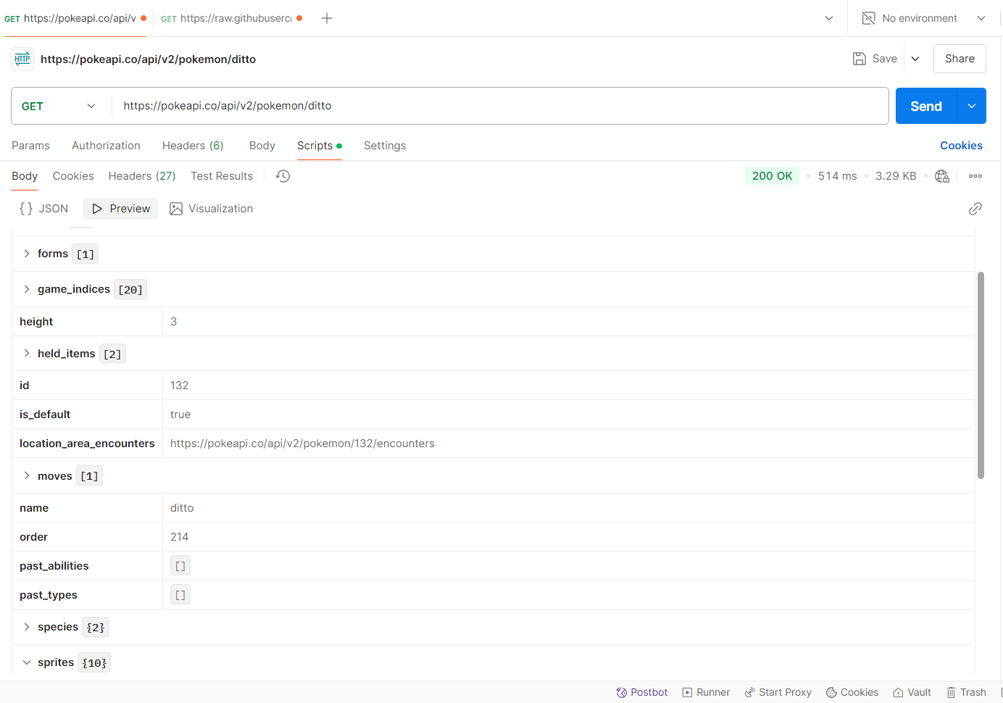
En ejemplo realize una solicitud GET con una API publica devuelve un JSON con información de un pokemon en este caso de ditto
https://raw.githubusercontent.com/PokeAPI/sprites/master/sprites/pokemon/shiny/132.png



